中国铁矿石价格指数（CIOPI）
中国钢铁工业协会 2018年10月9日印发

一、进口铁矿石价格（OPI）
10月9日，直接进口铁矿石62%品位干基粉矿到岸价格为69.40美元/吨（即1.1194美元/吨度），环比每吨上升1.18美元，升幅为1.73%，当月平均价格为68.81美元/吨。
10月9日，现货贸易进口铁矿石62%品位干基粉矿人民币含税价格为545.23元/吨，环比每吨上升8.52元，升幅为1.59%，当月平均价格为540.97元/吨。
10月9日，直接进口铁矿石58%品位干基粉矿到岸价格为58.57美元/吨（即1.0098美元/吨度），环比每吨上升1.41美元，升幅为2.47%；当月平均价格为57.87美元/吨。
10月9日，现货贸易进口铁矿石58%品位干基粉矿人民币含税价格为445.24元/吨，环比每吨上升9.06元，升幅为2.08%，当月平均价格为440.71元/吨。
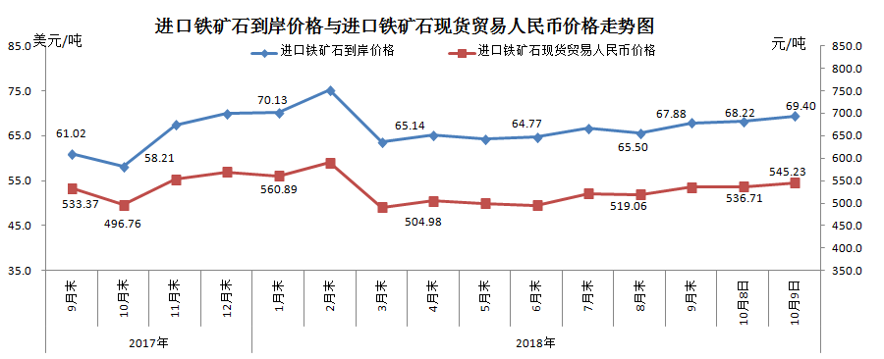
二、国产铁矿石价格
10月9日，国产铁矿石62%品位干基铁精矿含税价格为618.07元/吨，环比持平；比进口铁矿石高72.84元/吨，升幅为13.36%；当月平均价格为618.07元/吨，比进口铁矿石高77.10元/吨，升幅为14.25%。
10月9日，国产铁矿石65%品位干基铁精矿含税价格为689.88元/吨，环比持平；当月平均价格为689.88元/吨。
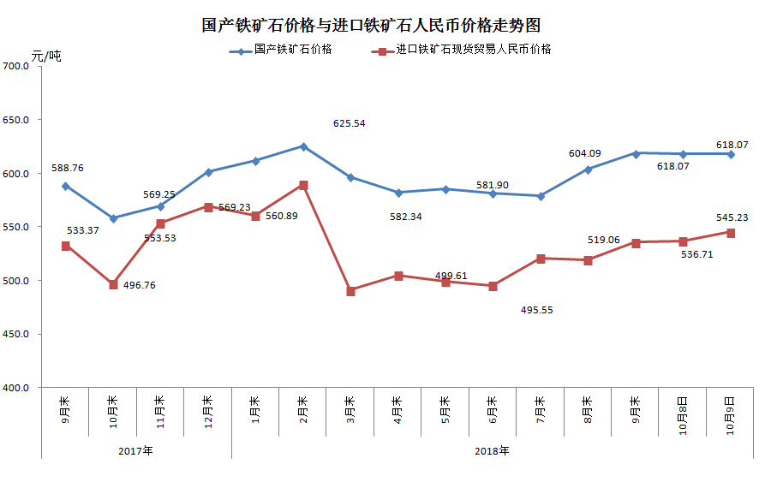
三、中国铁矿石价格指数（CIOPI）
10月9日，中国铁矿石价格指数（CIOPI）254.74点，环比上升3.80点，升幅为1.51%。其中：国产铁矿石价格指数为240.20点，环比持平；进口铁矿石价格指数为256.94点，环比上升4.37点，升幅为1.73%。
